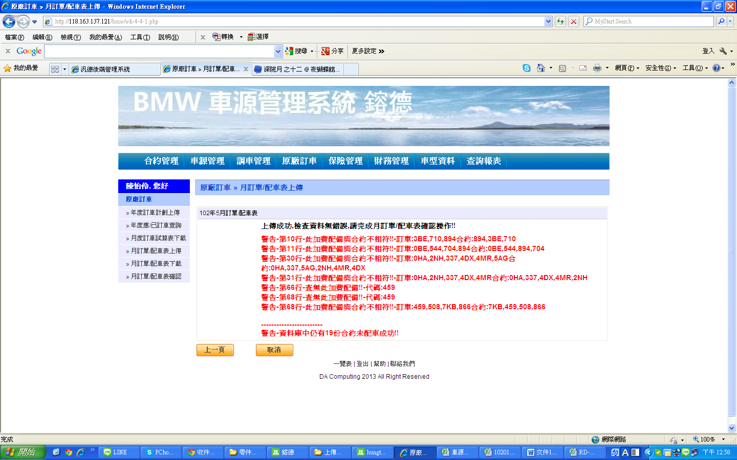

上傳1305配車資料

1.請問….選配順序一定要按照車源的順序嗎??

因為….不實用 🡨 客戶會隨時更改配備，如果一定要按照車源的順序，會造成作業困擾。

2.選配459 我資料已上傳2次，但是一直無法出現，原因???